|  |
| --- |
| **轻松游戏后台 开发环境设置**    编制者 : 黄崇辉  文档控制信息  版本 : 0.1  状态 : Draft  日期 : 2013-7-23 |

**文档历史**

**修改历史**

|  |  |  |  |
| --- | --- | --- | --- |
| **版本编号** | **修改日期** | **修改概要** | **作者** |
| 0.1 | 2013-7-23 | 初稿 | 黄崇辉 |
|  |  |  |  |
|  |  |  |  |
|  |  |  |  |
|  |  |  |  |
|  |  |  |  |
|  |  |  |  |
|  |  |  |  |
|  |  |  |  |
|  |  |  |  |
|  |  |  |  |
|  |  |  |  |
|  |  |  |  |
|  |  |  |  |
|  |  |  |  |
|  |  |  |  |

**审批**

|  |  |  |  |
| --- | --- | --- | --- |
| **姓名** | **签名** | **职衔** | **发布日期** |
|  |  |  |  |
|  |  |  |  |

**分发**

|  |  |
| --- | --- |
| **副本编号** | **持有人** |
| 1 |  |
| 2 |  |

**项目架构：**

本框架采用Spring 3.0 + SpringMvc + Mybatis 3.0 的轻量型框架，数据库为Mysql，使用Maven管理，SpringMvc拓展方便，Mybatis方便使用原生SQL语句。

# 软件准备

**JDK：**

JDK 1.6版本，注意不能使用JRE。

**Eclipse：**

Eclipse 3.5或以上版本，请下载JEE版本。

**Eclipse m2eclipse插件：**

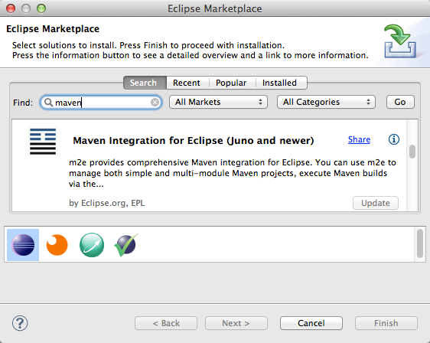

**Eclipse 的Subclipse 插件：**

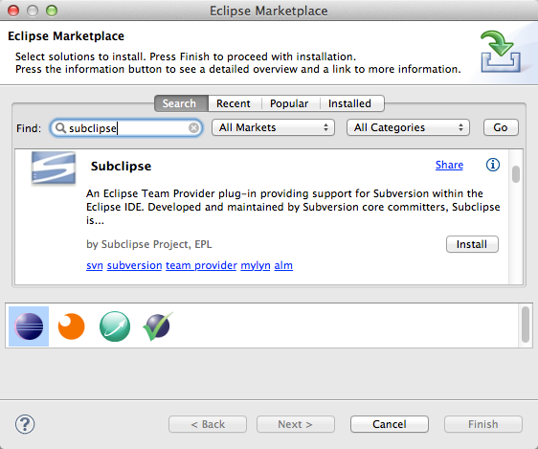

# JDK设置

安装JDK之后，设置环境变量JAVA_HOME，

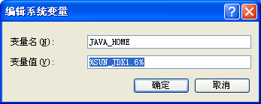

另外，请在PATH里面添加%JAVA_HOME%\bin;以使命令行可以使用java的相关命令。

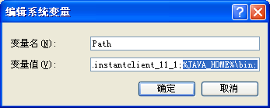

# Maven的安装与设置

下载MAVEN2.2.1，然后解压到一本地目录（位置不限）。

请勿使用MAVEN 3.0.3，因为MAVEN3.0.3与m2clipse一起工作的时候，不能使用Resolve-Workspace-Artifact的功能。Resolve-Workspace-Artifact是一个重要的特性，当被依赖者做出修改的时候，使用者可以马上反应出来。

1. 设置环境变量M2_HOME.

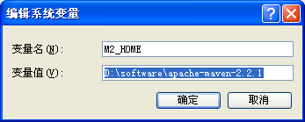

1. 把 %M2_HOME%\bin加入到PATH，这样，你就可以在命令行执行mvn命令。

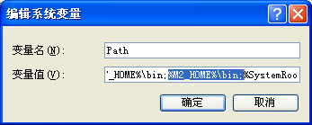

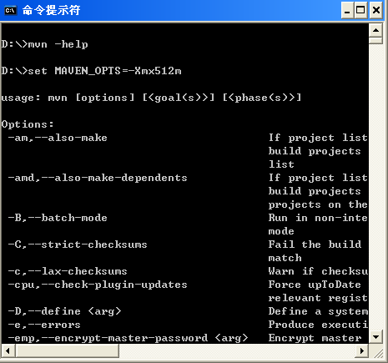

1. 配置本地repository位置

打开 %M2_HOME%/conf/settings.xml, 找到 localRepository 部分, 然后修改位置，如下，修改为: d:/maven/local/repo。这样maven下载的jar都会放置在这个目录。

<!-- localRepository

| The path to the local repository maven will use to store artifacts.

|

| Default: ~/.m2/repository

<localRepository>/path/to/local/repo</localRepository>

-->

<localRepository>d:/maven/local/repo</localRepository>

# 安装Tortoise SVN

请下载Tortoise SVN,建议下载TortoiseSVN1.6以上版本。

按步骤一步一步安装，安装过程无特殊配置。

# Eclipse IDE的安装与设置

## 注意事项

1. 注意EclipseIDE须3.5版本以上（建议用3.8），并安装有M2eclipse和Subclipse插件。
2. 先设置好Eclipse IDE的maven repository，以免Eclipse再次下载maven的jar。

## Eclipse的默认文本编码

请修改Workspace的默认文本编码为UTF-8.

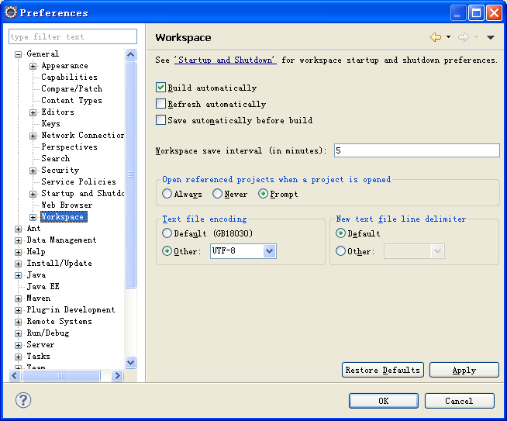

## Eclipse的java编译级别

请设置Eclipse的java编译基本为1.6兼容。

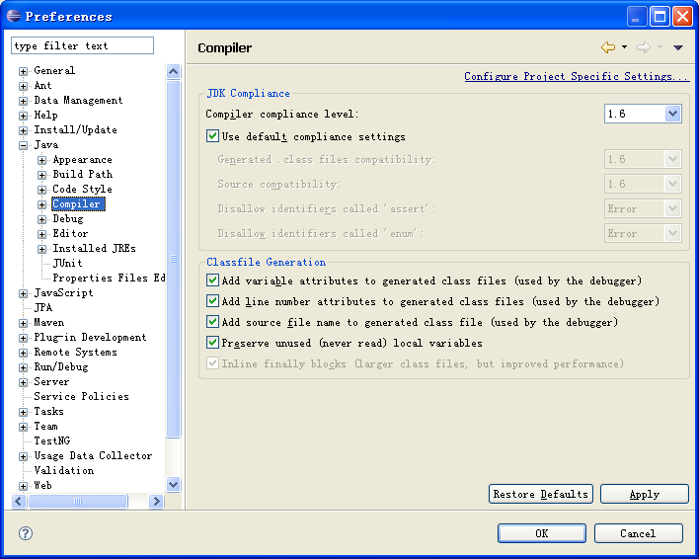

## 在Eclipse设置Maven

先创建一个workspace，然后打开preferences,把external的Maven添加进去，并设置成默认。

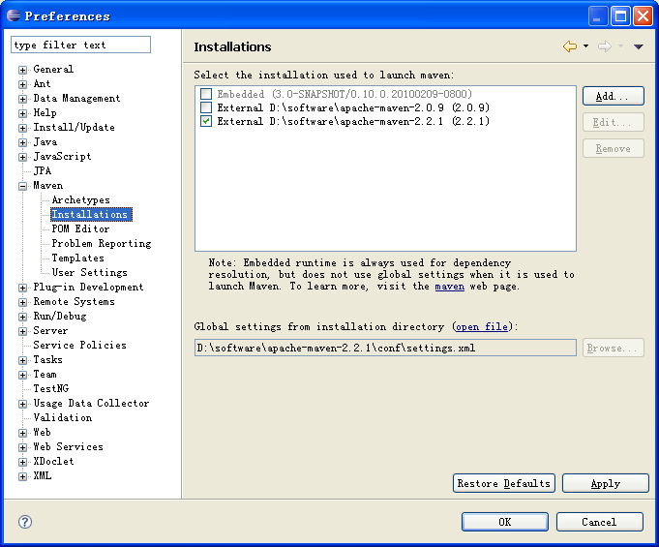

设置Repository Location。注意，这里的Local Repository的路径跟我们外部的maven的local repository路径一致。这样可以保证避免重复下载jar。

最好执行一下Reindex按钮，有助于快速查找jar。

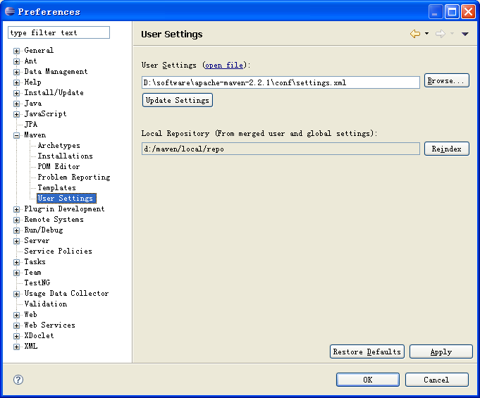

## Import Project into Eclipse

Import maven projects into workspace，这时候，maven会自动帮你把项目转换为eclipse project:

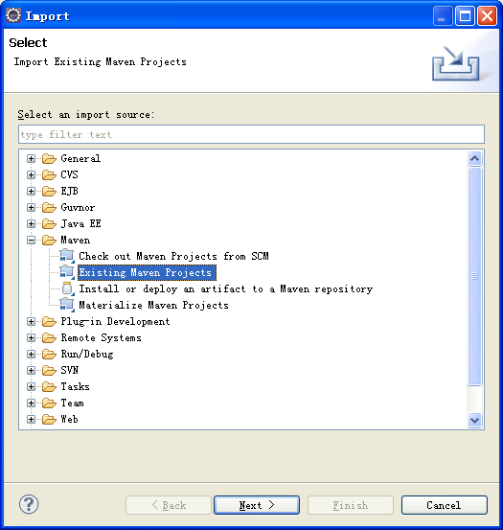

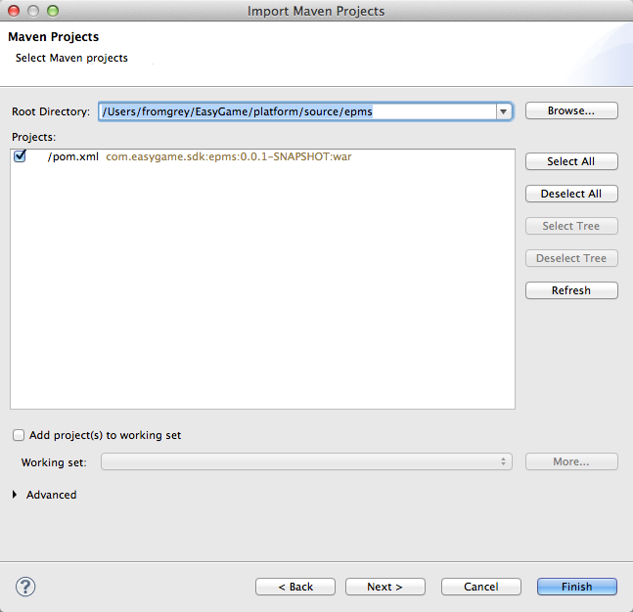

等待几分钟之后，你可以看到一个没有error的workspace.

你可以看到Maven Dependencies 下面的jar来源于我们本地的maven repository。

至此IDE 设置完毕。

## Develop Program with Maven Tomcat plugin.

选择Run As-> Run Configuration

选择新建一个配置，注意profile和VM设置。

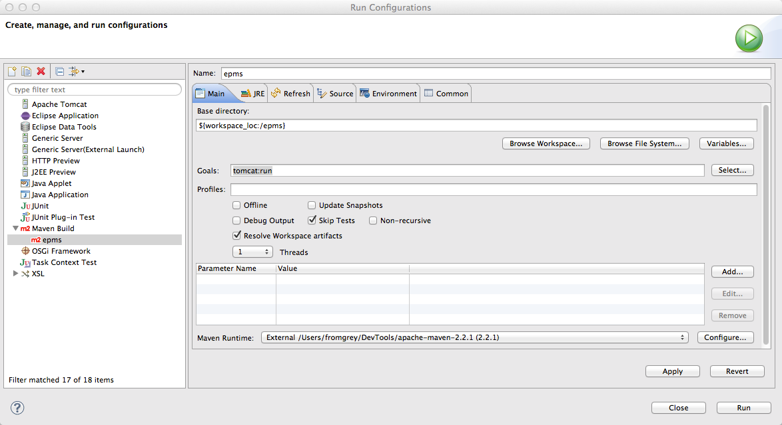

填入基本设置，点击运行。。。。

# 如何连接数据库？

修改src/main/resources下面的database.properties的连接串即可。

Example：

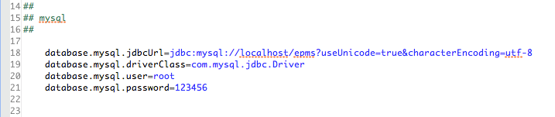

# FAQs

## Maven2不会把xml等资源文件pack到jar里面？

如果需要把xml的资源文件 pack到jar里面，请把把它放到/src/main/resources下面。